1.阅读了任务需求发现这是一个demo级项目，主要目的是快速上手AI的多模态交互链路
所以对于该项目有三个核心点：质量要求一般，掌握智能体的相关操作，接入全链路
2.为了效率我选择项目驱动学习，先确立了智能体的几个创建核心，如下
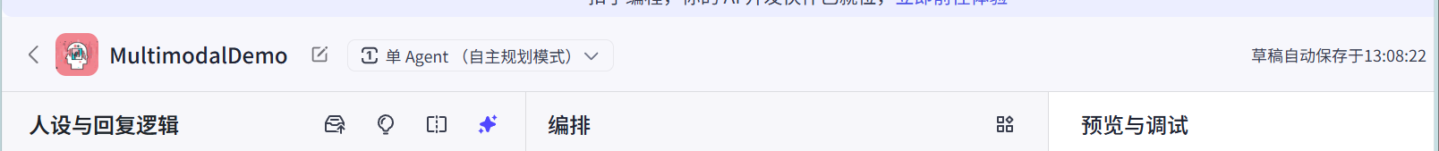
对于相关设置采取自己确定基调，边界，让ai润色修改，对于参数与模型的选择，采取了图片理解力强优先，然后其他参数适中
设置了SP和快捷指令
pat_RYOhfx4WfSYX4EgdGZ49fB9xYoRjqpJRBfgTa1s0zWwdD8RJTmnpi41mX7eMt3T3

